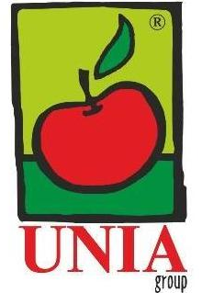
Глубокорыхлители Kret
Глубокорыхлители Kret, поставляемые компанией ЛБР-АгроМаркет, предназначены для обработки почвы без оборачивания пласта. Данная модель глубокорыхлителей используются для основной обработки почвы с глубиной проникновения до 50 см.
Глубокорыхлители Kret имеют оригинальную изогнутую рабочую стойку, которая позволяет увеличить качество рыхления почвы при небольших нагрузках.
Глубокорыхлители Kret целесообразно применять периодически (раз в несколько лет) для отвальной и минимальной обработки почвы.

Стандартное оснащение глубокорыхлителей Kret включает:
- зубья рыхлителей почвы, оснащенные крыльчатыми сошниками,
- защиту зубьев (болтом в версии В, рессорой в версии S).
Количество зубов глубокорыхлителя — 3, 5 и 7 шт.

Глубокорыхлители почвы версий 3В и 5В стандартно оснащаются металлическими колесами, 7В и версия S ― резиновыми колесами.
Ширина подрезания глубокорыхлителя — 150 мм.

Технические характеристики глубокорыхлителей Kret

Модель | 3B | 5B | 7B | 3S | 5S | 7S
Масса | 610 | 840 | 1140 | 830 | 1300 | 1785
Потребность в мощности, л.с. | 75-110 | 110-150 | 160-210 | 100-130 | 150-180 | 180-240

Задать все интересующие вопросы и заказать технику можно, связавшись с менеджером ЛБР-АгроМаркет в вашем регионе.

